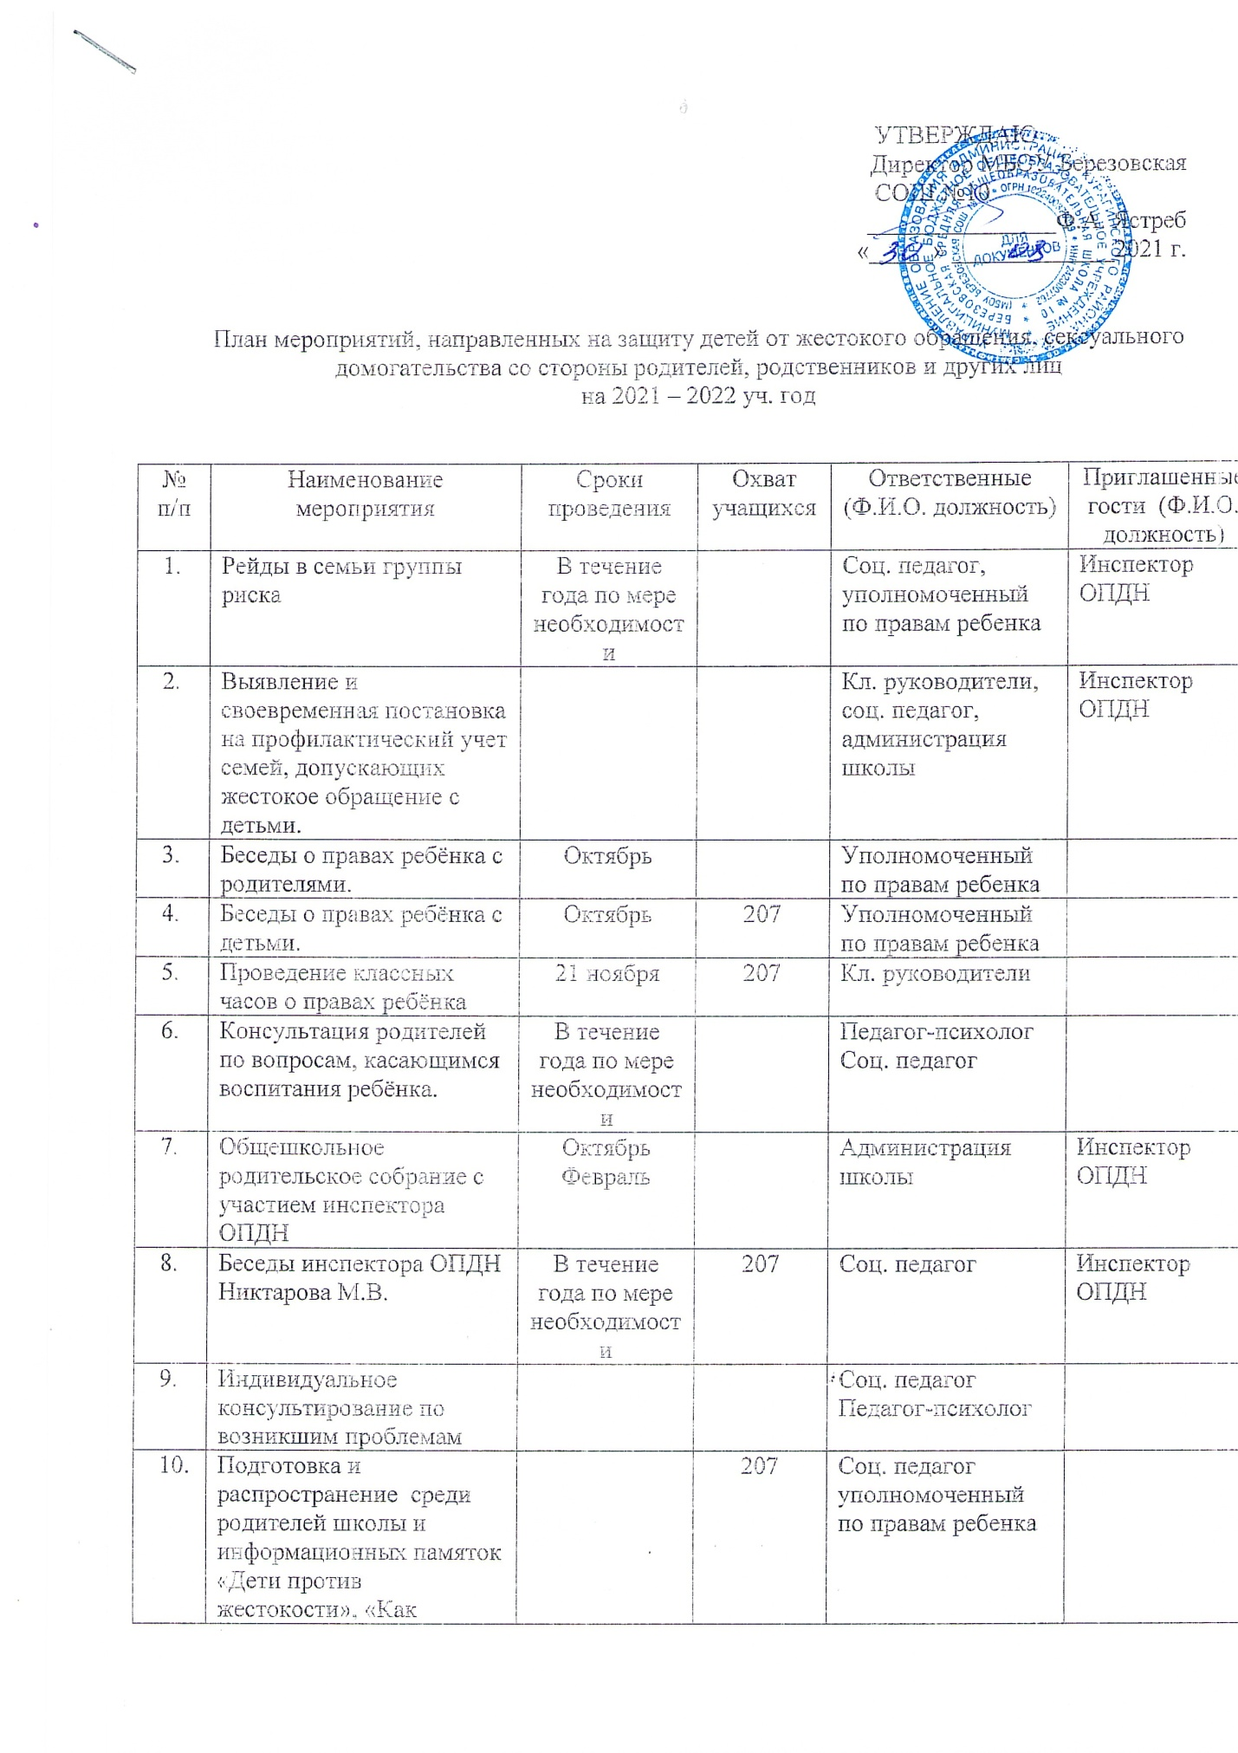

УТВЕРЖДАЮ
Директор МБОУ Березовская
СОШ №10
_______________Ф.А. Ястреб
«_____» _____________2021 г.

План мероприятий, направленных на защиту детей от жестокого обращения, сексуального домогательства со стороны родителей, родственников и других лиц
на 2021 – 2022 уч. год

№ п/п | Наименование мероприятия | Сроки проведения | Охват учащихся | Ответственные (Ф.И.О. должность) | Приглашенные гости (Ф.И.О. должность)
 | Рейды в семьи группы риска | В течение года по мере необходимости |  | Соц. педагог, уполномоченный по правам ребенка | Инспектор ОПДН
 | Выявление и своевременная постановка на профилактический учет семей, допускающих жестокое обращение с детьми. |  |  | Кл. руководители, соц. педагог, администрация школы | Инспектор ОПДН
 | Беседы о правах ребёнка с родителями. | Октябрь |  | Уполномоченный по правам ребенка
 | Беседы о правах ребёнка с детьми. | Октябрь | 207 | Уполномоченный по правам ребенка
 | Проведение классных часов о правах ребёнка | 21 ноября | 207 | Кл. руководители
 | Консультация родителей по вопросам, касающимся воспитания ребёнка. | В течение года по мере необходимости |  | Педагог-психолог  Соц. педагог
 | Общешкольное родительское собрание с участием инспектора ОПДН | Октябрь  Февраль |  | Администрация школы | Инспектор ОПДН
 | Беседы инспектора ОПДН Никтарова М.В. | В течение года по мере необходимости | 207 | Соц. педагог | Инспектор ОПДН
 | Индивидуальное консультирование по возникшим проблемам |  |  | Соц. педагог  Педагог-психолог
 | Подготовка и распространение среди родителей школы и информационных памяток «Дети против жестокости», «Как предотвратить жестокое обращение с ребенком». |  | 207 | Соц. педагог  уполномоченный по правам ребенка
 | Оказание психологической помощи детям, подвергшимся жестокому обращению. |  |  | Педагог-психолог

